2011年10月高等教育自学考试全国统一命题考试
成本会计 试卷
(课程代码00156)
一、单项选择题(本大题共20小题，每小题1分，共20分)
在每小题列出的四个备选项中只有一个选项是符合题目要求的，请将其代码填写在题后的括
1、下列关于成本的描述中，正确的是
A、成本是企业在生产经营中所耗费的资金总和
B.成本是企业在生产经营中所耗费的材料总和
C.成本是企业在生产经营中所耗费的费用总和[[微信公众号：ikaoti]
D.成本是企业在生产经营中所耗费的支出总和
2、成本总额虽然受业务量变动的影响，但其变动幅度并不同业务量变动保持严格的比例关
系，这类成本称为
A、半变动成本
B.混合成本
C.半固定成本
D.曲线变动成本
3、下列选项中，不能或不便于直接计入产品成本的费用是
A、外购材料
B.燃料及动力
C.生产工人薪酬
D.制造费用
4、辅助生产费用分配结果比较准确，但分配计算过程较复杂的分配方法是
A、计划成本分配法
B.顺序分配法
C.代数分配法
D.交互分配法
5、在实际工作中，下列属于产品生产成本的是
A、废品损失
B.产品销售费用
C.行政管理费用
D.筹集资金费用
6、基本生产车间燃料及动力费用应借记
A、“管理费用”科目
B.“基本生产成本”科目
C.“制造费用”科目
D.“车间经费”科目
7、下列关于停工损失的描述中，正确的是
A、停工损失是指停工期间发生的原材料费用、应付职工薪酬等各项费用
B.自然灾害引起的非正常停工损失需要计入产品成本
C.停工损失能够获得的保险公司赔款也需要计入产品成本
D.停工损失包括季节性生产停工期间发生的费用
8、下列方法中，属于辅助生产费用分配方法的是
A、生产工人工资比例分配法
B.机器工时比例分配法
C.计划成本分配法
D.约当产量比例分配法[最新年份咨询qq593777558]
9、在各辅助生产车间相互提供劳务很少的情况下，适宜采用的辅助生产费用分配方法是
A、直接分配法
B.交互分配法
C.计划成本分配法
D.代数分配法
10、如果各月在产品数量较大且比较均衡，同时直接材料费用占其成本中所占比重较大，在
产品成本的确定可使用的方法是
A、约当产量法
B.在产品按固定成本法
C.在产品按所耗原材料费用计价法
D.在产品按完工产品成本法
11、下列选项中，属于产品成本计算基本方法的是[[微信公众号：ikaoti]
A、分类法
B.定额成本法
C.分批法
D.标准成本法[最新年份咨询qq593777558]
12、决定成本计算方法的因素是生产工艺特点和
A、成本计算实体
B.成本计算时期[最新年份咨询qq593777558]
C.生产组织管理方式
D.成本计算方法
13、下列选项中，属于平行结转分步法的优点的是
A、能够全面反映各步骤生产耗费
B.能够提供各步骤所耗上一步骤的本成品成本
C.简化了产品成本的结转和登记工作
D.半成品实物转移与费用转移一致
14、适用于大量、大批的单步骤生产的产品成本计算方法是
A、定额法
B.分类法
C.品种法
D.分批法
15、月末按固定成本计算副产品的成本时，一般是将副产品的成本
A、从工资及福利费成本项目中扣除
B.从制造费用成本项目中扣除
C.从原材料成本项目中扣除
D.从总成本中扣除
16、在完工产品成本中，如果月初在产品定额变动差异是负数，则说明
A、本月定额管理和成本管理有成绩
B.本月定额管理和成本管理有缺点
C.消耗定额降低了
D.消耗定额提高了
17、下列关于成本报表的描述中，正确的是
A、成本报表和财务报表一样，也需要对外报送
B.成本报表是满足企业内部经营管理的需要而编制，不对外公开
C.有关部门规定成本报表中哪些指标对外公布，哪些指标不对外公布
D.根据债权人和投资人的要求，确定成本报表中哪些指标对外公布，哪些指标不对外
公布
18、如果直接材料实际用量超过了标准用量，但实际价格低于标准价格，则直接材料的数量差异和价格差异的性质是
A、数量差异为有利，价格差异为不利
B.数量差异为有利，价格差异为有利
C.数量差异为不利，价格率差异为不利
D.数量差异为不利，价格差异为有利
19、既对成本、收入和利润负责，又对投资效果负责的责任中心是
A、成本中心
B.利润中心
C.投资中心
D.收入中心
20、下列关于作业成本法的描述中，不正确的是
A、间接费用比例越大的企业实施作业成本核算的效果越明显
B.作业成本法的成本计算仍采用单一数量分配基准
C.作业成本法的基本思想是“产品消耗作业，作业消耗资源”
D.作业成本法强调对成本形成的前因后果进行追本溯源
二、多项选择题(本大题共10小题，每小题1分，共10分)
在每小题列出的五个备选项中至少有两个是符合题目要求的，请将其代码填写在题后的
21、成本会计的职能包括
A、成本预测
B.成本决策
C.成本计划
D.成本控制[最新年份咨询qq593777558]
E.成本核算
22、生产费用按成本性态可分为
A、固定成本
B.直接成本
C.间接成本[最新年份咨询qq593777558]
D.变动成本
E.混合成本
23、采用约当产量比例法分配完工产品和在产品费用，适用于
A、月末在产品数量不大的产品
B.月末在产品数量较大的产品
C.产品成本中各项费用所占比重相差不多的产品
D.各月在产品数量变动较大的产品
E.产品成本中原材料费用所占比重较大的产品
24、采用在产品按定额成本计价法时，应具备的条件有
A、月末在产品数量较多，但较稳定[[微信公众号：ikaoti]
B.月末在产品数量较多，且不稳定
C.月末在产品数量较小，且较稳定
D.月末在产品数量较小，但不稳定
E.各项消耗定额比较准确、稳定
25、分批法适用于
A、产品批次易于划分而且各批产品成本需要分别计算
B.根据客户订单进行生产
C.单件生产
D.管理上不要求分步骤计算成本的连续式多步骤生产
E.大量大批生产
26、下列关于简化分批法的描述中，正确的有
A、必须设立基本生产成本二级账
B.对月末未完工的在产品不分配间接计入费用
C.月末未完工产品批次越多，核算工作越简化
D.如果月末未完工的批次不多，则不宜采用简化分批法
E.如果各月间接计入费用水平相差悬殊，则不宜采用简化分批法
27、原材料脱离定额差异的核算方法有
A、盘存法
B.材料切割法
C.限额法
D.差额法
E.替代法
28、反映各种费用总额及其构成情况的成本报表有
A、制造费用明细表
B.财务费用明细表
C.管理费用明细表
D.销售费用明细表
E.生产情况表
29、下列选项中，属于比率分析法具体形式的有
A、相关指标比率分析
B.构成比率分析
C.动态比率分析
D.连环替代分析
E.差额替代分析
30、质量成本支出包括
A、预防性支出
B.评估性支出
C.内部补救支出
D.外部补救支出
E.产品设计支出
三、判断说明题(本大题共5小题，每小题2分，共10分)
判断下列各题正误，正者在括号内打“√”，误者在括号内打“×”并说明理由。
31、经营性支出是指企业为了日常经营活动的开展而发生的各种支出，都是收益性支出。
- 企业为筹集生产经营所需资金而发生的费用应计入产品成本。
33、分类法不是一种独立的成本计算方法，必须与成本计算基本方法相结合。
34、作为计算直接人工标准成本的用量标准，必须是直接人工生产工时。
35、作业成本法的制造费用分配标准与传统成本核算方法是一致的。
四、简答题(本大题共2小题，每小题5分，共10分)
36、简述差额替代法的概念及其实施程序。
37、简述标准成本控制的含义及特点。
五、计算题(本大题共4小题，第38小题16分，第39小题14分，第40小题6分，第41小题14分，共50分)
38、某企业设有供电和机修两个辅助生产车间，为基本生产车间和管理部门提供服务，为此，
供电车间发生费用为50000元，机修车间发生费用为66000元。本月供电车间供电200000
度，其中机修车间耗用30000度，甲产品耗用120000度，基本生产车间一般耗用40000
度，行政管理部门耗用10000度。本月机修车间修理工时20000小时，其中供电车间1000
小时，甲产品耗用12000小时，基本生产车间一般耗用4000小时，行政管理部门3000
小时。该企业每度电0.3元，每修理工时计划成本为3.5元。
要求：(1)根据资料采用计划成本分配法计算各受益部门应承担的辅助生产费用，填写[[微信公众号：ikaoti]
下表空格。
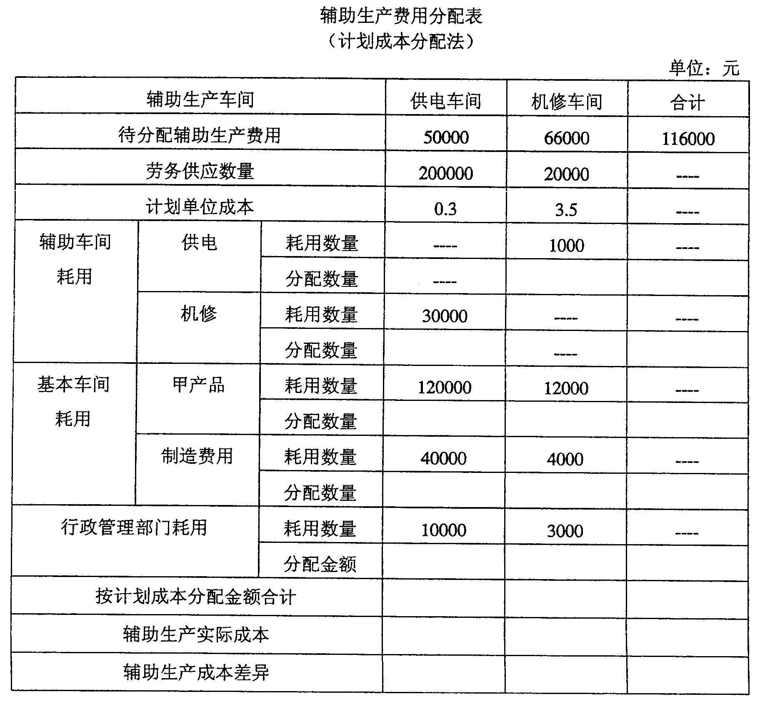[最新年份咨询qq593777558]
(2)编制按计划成本分配辅助生产成本和调整辅助生产成本差异的会计分录。
39、某企业生产乙产品，4月份月初在产品成本为：直接材料费用2000元，直接人工2400
元，制造费用1200元。本月生产费用为：直接材料费用40000元，直接人工费用60000
元，制造费用24000元，4月份完工产品300件，月末在产品200件，在产品的完工程
度为50％，乙产品所耗直接材料在生产开始时投入全部材料的60％，当加工程度达到
80％时，再投入其余40％的直接材料。
要求：采用约当产量比例法计算乙完工产品成本和月末在产品成本。
(分别列出各成本项目约当产量、分配率和分配额的计算过程)
40、某企业丁产品8月份的计划产量为100件，其材料消耗量定额为15千克/件，材料的计
划单价为8元/千克。本月实际领料1300千克。丁产品实际产量为110件，月初有余料
200千克，月末有余料30千克。[[微信公众号：ikaoti]
要求：计算材料脱离定额差异，并说明是节约差异还是超支差异。
41、某企业计划生产A产品1200件，实际生产1500件。根据弹性预算，标准变动制造费
用总额为120000元，实际发生的变动制造费用为132000元。预算固定制造费用为
150000元，实际固定制造费用为180000元，每件产品标准工时为10小时，每件产品
实际工时为8小时。
要求：
(1)计算并分析单位产品变动制造费用差异；
(2)计算并使用二差异法分析固定制造费用差异。(计算结果保留两位小数)

